Магнитный анализатор высокого разрешения- МАВР-

для исследований характеристик ядерных реакций

Цикл работ, выдвигаемых на премию ОИЯИ по разделу: научно- методические и научно-технические работы.
Лаборатория ядерных реакций им. Г.Н. Флерова, ОИЯИ, г. Дубна
В. А. Маслов, Ю. Э. Пенионжкевич, Д. Азнабаев, С. М. Лукьянов, Н. К. Скобелев,
Ю. Г. Соболев, И. В. Колесов, С.В. Пащенко, Г. Г. Гульбекян, М. В. Хабаров

Аннотация
Одним из направлений научной деятельности Лаборатории Ядерных Реакций ОИЯИ является исследование механизмов ядерных реакций со стабильными и радиоактивными пучками ускоренных ядер. Ведутся также исследования свойств ядер, расположенных у границ нуклонной стабильности. Эксперименты проводятся на циклотронах ЛЯР - У400, У-400М, а также в кооперации с другими научными центрами в GANIL (Франция), RIKEN (Япония) и Циклотронной Лабораторией (Юваскюля, Финляндия). Во всех экспериментах используются магнитные спектрометры и сепараторы, позволяющие получать высокую степень очистки продуктов реакций от первичного пучка и иметь высокое разрешение по импульсу и, соответственно, энергетическое и массовое разрешение этих продуктов реакций.
В ЛЯР ОИЯИ на циклотроне У400 был создан магнитный анализатор МСП-144, с помощью которого были проведены исследования стабильности и структуры супернейтроноизбыточных ядер легчайших элементов (⁴⁻⁶Н, ⁷⁻¹⁰He, ⁹⁻¹¹Li, ¹²⁻¹⁴Be). С применением метода недостающих масс была определена их энергия связи и стабильность. С использованием МСП-144 проведены эксперименты по изучению вылета быстрых заряженных частиц с максимально возможными энергиями (вблизи кинематического предела для двухтельного механизма реакций). Эти эксперименты показали необходимость использования для подобных экспериментов по изучению характеристик продуктов ядерных реакций магнитных систем с высоким фактором разделения продуктов реакций от первичного пучка (фактор очистки не хуже 10⁻³), с большим углом захвата (телесным углом не хуже 15 мср), с высоким разрешением по импульсу (не хуже чем 10⁻⁴). Эти параметры определялись низким сечением образования изучаемых продуктов (до 10⁻¹⁰ мб/(МэВ*ср)) и необходимостью получать высокую степень очистки продуктов реакций от первичного пучка и иметь высокое энергетическое и массовое разрешение.
Новые возможности для подобных исследований открылись с запуском ускорительного комплекса радиоактивных пучков DRIBs. Здесь возникла необходимость на новом экспериментальном уровне продолжить исследования реакций с ядрами стабильных и радиоактивных пучков.

В ЛЯР ОИЯИ был разработан проект и создана новая установка - Магнитный Анализатор Высокого Разрешения (МАВР), в которую входят новые магнитно-оптические и детекторные системы для сепарации и идентификации продуктов реакций в широком диапазоне масс и зарядов.
Расчеты, разработка и включение новых ионооптических элементов фокусировки, сбора и анализа тяжелых продуктов ядерных реакций с многозарядными ионами позволяют использовать анализатор МАВР для исследования целого класса задач атомной и ядерной физики. Включение в установку дублета квадрупольных линз позволило увеличить телесный угол захвата продуктов ядерных реакций на входе в анализирующий магнит МСП-144, вылетающих не только под углом 0°, но и под другими углами, который благодаря ступенчатым полюсам обеспечивает дополнительную фокусировку продуктов ядерных реакций. В первой области магнитное поле в 1.5 раза меньше магнитного поля во второй области. Это позволяет дополнительно фокусировать продукты реакций на фокальную плоскость. Спектрометр МСП-144 отличается широким энергетическим диапазоном регистрируемых продуктов реакций (E_{min} /E_{max}=5.2) с телесным углом до = 2.3 мср. Он имеет высокую разрешающую способность и дисперсию в фокальной плоскости 1.5 см/%.
Дублет квадрупольных линз позволяет увеличить телесный угол анализатора (до 15 мср). Кроме большого телесного угла захвата продуктов реакций магнитный анализатор МАВР обладает высоким импульсным разрешением (10⁻⁴) и большим размером фокальной плоскости (1.9 м). Новый анализатор позволяет регистрировать продукты ядерных реакций с энергией до 30 МэB/нуклон с высоким разрешением не только по импульсу, но и по заряду (~1/60), что особенно важно для разделения и идентификации тяжелых продуктов ядерных реакций.
В фокальной плоскости магнитного спектрометра и за ней размещена многодетекторная система (МУЛЬТИ), которая позволяет регистрировать и идентифицировать продукты ядерных реакций по ионному заряду Q, атомному номеру Z и массе A с точностью до единицы по массе и заряду. Продукты ядерных реакций идентифицируются по A, Z и Q посредством измерения магнитной жесткости анализатора, потерь энергии в фокальном детекторе(ΔE), времени пролета (Т) и полной энергии частиц (Е) - т.е. зависимостей ΔE-E и ΔE-Т (или Е-Т), для чего необходимо знать траекторию движения частиц в анализаторе. Измерение траектории осуществляется с помощью дрейфовой позиционно-чувствительной камеры (drift chamber), созданной совместно с группой VAMOS (GANIL).
Анализатор МАВР может работать как на первичных пучках тяжелых ионов, так и на пучках радиоактивных ядер ускорительного комплекса циклотронов У400 и У400R. Он может быть использован и используется непосредственно в качестве анализатора для измерения энергетических спектров продуктов ядерных реакций и в качестве монохроматора энергии пучка.
Для повышения эффективности регистрации низкоэнергетичных продуктов ядерных реакций за счет более узкого ионного зарядового распределения их в газе работу анализатора предполагается в дальнейшем испытать в газонаполненном варианте.

Основными целями использования данной установки являются:
- получение данных о массовых, зарядовых и энергетических распределениях продуктов ядерных реакций со стабильными тяжелыми ионами (например, ⁴⁸Ca, ⁵⁸Fe, ⁶⁴Ni) и с энергиями 10≤Е≤20 МэВ/нуклон, образующихся в реакциях многонуклонных и глубоконеупругих передач под передними углами;
- измерение энергетических спектров легких заряженных частиц высоких энергий вплоть до кинематического предела двухтельного канала реакции;
- исследование с высоким энергетическим разрешением продуктов ядерных реакций на пучках экзотических ядер легких и средних масс, получаемых на комплексе DRIBs-III в около барьерной области энергий.
Расчеты и измерения показали, что для малых размеров (1.5 х1.5 см²⁾ ΔE/E детектора в фокальной плоскости анализатора МАВР, регистрирующего заряженные частицы в области масс пучка, увеличение телесного угла достигалось более трех раз по сравнению с МСП-144 (3.96 мср вместо 1.3 мср). Импульсное разрешение (Δp/p ~1x10⁻⁴), энергетическое разрешение (ΔE/E ~ 5 x 10⁻⁴) продуктов ядерных реакций сохраняется с высоким разрешением по заряду (ΔZ/Z~1/60).
Проведение тестовых измерений с использованием магнитного анализатора МАВР указывает на:
- увеличение телесного угла анализатора;
- возможность регистрации и идентификации легких продуктов реакции в области масс ядер А = 2-60 и регистрации тяжелых трансурановых продуктов реакций слияния и осколков деления;
- увеличение фактора очистки продуктов реакций от первичного пучка высокой интенсивности;
- возможность проведения корреляционных измерений под передними углами при относительно высокой интенсивности первичного пучка.

Анализатор был создан в относительно короткий срок (2014-2018 годы), что позволило уже 2018 году провести тестовые эксперименты анализатора МАВР и приступить к физическим экспериментам на нем.
К настоящему времени на установке удалось получить новые результаты по выходу быстрых заряженных частиц в различных реакциях на пучках ¹⁸O, ⁴⁸Ca и ⁵⁸Fe под углом 0⁰ и другими малыми углами.

Сравнение характеристик действующих магнитных анализаторов приведено в Табл. 1.
Таблица 1.
Сравнение характеристик МАВР с другими магнитными анализаторами.
Установка· | MAVR JINR (Dubna) | MSP144  JINR  (Dubna) | VAMOS  GANIL (Caen) | PRISMA  LNL (Legnaro) | MAGEX  LNS (Catania)
Геометрия | Q_{v}Q_{h}D1D2 | D1D2 | Q_{v} Q_{h} D | Q_{v} D | Q_{v} D
Bp_{max}, Tm | 1.5 | 1.4 | 1.7 | 1.2 | 1.8
Угол откл.,град | 110.7 | 110.7 | 45 | 45 | 55
Углов.захват., мср | 15 | 2.3 | 70 | 80 | 55
Дисперсия, cm/% | 2 | 1.5 | 1.8 | 2 | 3.68
Энергет. разреш., ∆E/E | 5·10⁻⁴ | 5·10⁻⁴ | 5·10⁻⁴ | 1·10⁻³ | -
Разреш. по Z,  ΔZ/Z | 1/60 | 1/60 | 1/50 | 1/60 | -

Увеличение эффективности регистрации продуктов ядерных реакций разработана многодетекторная система МУЛЬТИ с большим охватом фокальной плоскости. Для измерения потерь энергии (ΔE) и полной энергии частиц (Е)- продуктов реакций используется позиционно-чувствительная ионизационная камера, схематический вид которой представлен на Рис. 1. Для измерения времени пролета продуктов реакций испытаны и будут использоваться плоскопараллельный лавинный детектор и система на основе микроканальных пластин (МКП).
Рис. 1 Схематическое изображение детекторной системы анализатора МАВР с ионизационной и дрейфовой камерами.
Для измерения времени пролета применены плоскопараллельный лавинный детектор и система на основе микроканальных пластин (МКП). Для измерения координаты и угла входа частицы в фокальную плоскость используется дрейфовая камера (Рис.2).
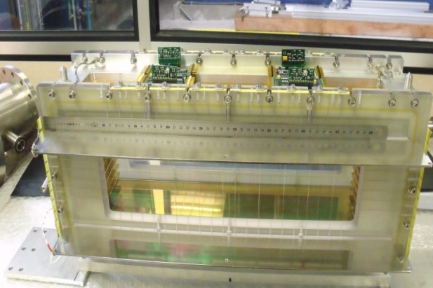
Рис. 2. Внешний вид дрейфовой камеры для восстановления траектории зарегистрированных продуктов реакций.
Очевидно, что по телесному углу захвата продуктов реакции, импульсному и энергетическому разрешению анализатор МАВР относится к лучшим анализаторам, действующим в мировых лабораториях.
Таким образом, созданная установка МАВР дает:
1. возможность проведения корреляционных экспериментов c высокой эффективностью при большом телесном угле;
2. возможность регистрации заряженных продуктов ядерных реакций в широком диапазоне углов, в том числе под углом Θ_{lab} = 0⁰ и другими углами до 30° с энергий вплоть до 30 МэВ/нуклон;
3. возможность проводить компенсацию кинематического разброса продуктов ядерных реакций при большом телесном угле.

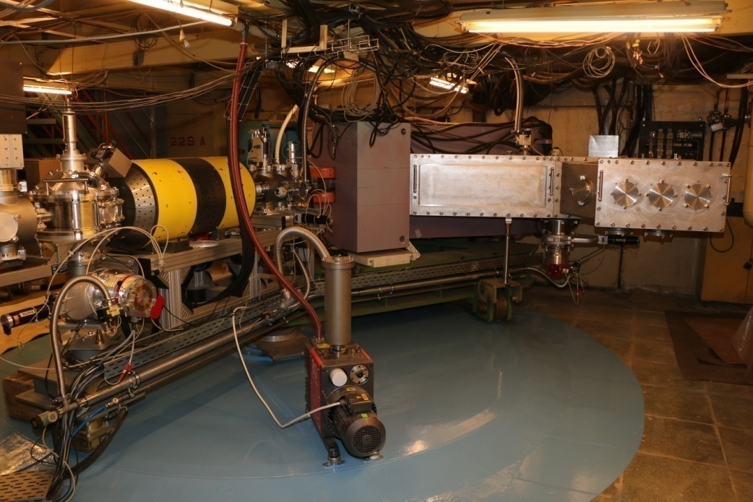

Рис.3. Общий вид магнитного анализатора высокого разрешения МАВР.

Апробация работы:
Доклады об установке МАВР были доложены на международных конференциях:
International African Symposium on Exotic Nuclei, Cape Town, South Africa, 2-6 December, 2013.
XXI International School on Nuclear Physics, Neutron Physics and Applications, Varna, Bulgaria, 6-12 September 2015.
International Symposium on Exotic Nuclei, EXON-18, Petrozavodsk, Russia,
10-15 September 2018.
II Международный научный форум «Ядерная наука и технологии», Алматы, Казахстан, 24-27 июня, 2019 г.

Список литературы:
1. E. I. Voskoboinik, V. I. Kazacha, I. V. Kolesov, S. M. Lukyanov, V. A. Maslov,
V. N. Melnikov, N. F. Osipov, Yu. E. Penionzhkevich, N. K. Skobelev and Yu. G. Sobolev, HIGH-RESOLUTION MAGNETIC ANALYZER MAVR, Preprint JINR-E13-2013-1 (2013).

2. V. A. Maslov, V. I. Kazacha, I. V. Kolesov, S. M. Lukyanov, V. N. Melnikov, N. F. Osipov, Yu. E. Penionzhkevich, N. K. Skobelev, Yu. G. Sobolev, E. I. Voskoboinik.// HIGH-RESOLUTION MAGNETIC ANALYZER MAVR FOR STUDY EXOTIC WEAKLY BOUND NUCLEI, Proceedings of IASEN 2013, World Scientific, P.103-109.
3. V. A. Maslov, V. I. Kazacha, I. V. KoIesov, S. M. Lukyanov, V. N. Melnikov, N. F. Osipov, Yu. E. Penionzhkevich, N. K. Skobelev, Yu. G. Sobolev, E. I. Voskoboinik. // STUDY OF EXOTIC WEAKLY BOUND NUCLEI USING MAGNETIC ANALYZER MAVR, Journal of Physics: Conference Series 2016,V. 724, P.012033

4. V. A. Zernyshkin, V. A. Maslov, Yu. E. Penionzhkevich, V. I. Kazacha, I. V. Kolesov,
O. B. Tarasov. // CHARGED PARTICLE TRAJECTORIES IN THE MAVR HIGH-RESOLUTION MAGNETIC SPECTROMETER, Physics of Particles and Nuclei Letters, 2018, Vol. 15, No. 5,P. 531–536.

5. V. A. Maslov, V. A. Zernyshkin, Yu. E. Penionzhkevich, I. V. Kolesov, O. B. Tarasov. // SIMULATION OF TRAJECTORIES IN THE MAVR HIGH-RESOLUTION MAGNETIC SPECTROMETER Eurasian Journal of Physics and Functional Materials 2019, V.3(1),P. 24-30.
6. А. К. Ажибеков, В. А. Зернышкин, В. А. Маслов, Ю. Э. Пенионжкевич, К. Мендибаев, Т. Исатаев, М. А. Науменко, Н. К.Скобелев, С. C. Стукалов, Д. Азнабаев. // ДИФФЕРЕНЦИАЛЬНЫЕ СЕЧЕНИЯ ОБРАЗОВАНИЯ ИЗОТОПОВ ЛЕГКИХ ЯДЕР В РЕАКЦИИ ¹⁸O+¹⁸¹Ta, Ядерная Физика, 2020, том 83, №2, с. 94–101
7. Ю. Э. Пенионжкевич, В. В. Самарин, В. А. Маслов, С. М. Лукьянов, Д. Азнабаев,
К. Борча, И. В. Бутусов, Т. Исатаев, К. Мендибаев, Н. К. Скобелев, С. С. Стукалов,
А. В. Шахов. // ЭНЕРГЕТИЧЕСКИЕ СПЕКТРЫ АЛЬФА-ЧАСТИЦ В РЕАКЦИИ ВЗАИМОДЕЙСТВИЯ ⁵⁶Fe С ЯДРАМИ Ta И U ПРИ ЭНЕРГИИ 320 МэВ, Ядерная Физика, 2020, том. .(принято в печать).
8. Д. Азнабаев, А.Исатов, К. Мендибаев, Т. Исатаев. // ИЗМЕРЕНИЕ ВРЕМЕНИ ПРОЛЕТА ЗАРЯЖЕННЫХ ЧАСТИЦ ВРЕМЕННЫМ ДЕТЕКТОРОМ НА ОСНОВЕ МКП ДЛЯ УСТАНОВКИ МАВР, Письма в ЭЧАЯ, 2019, Т.16, №6(25),С.620-626.

